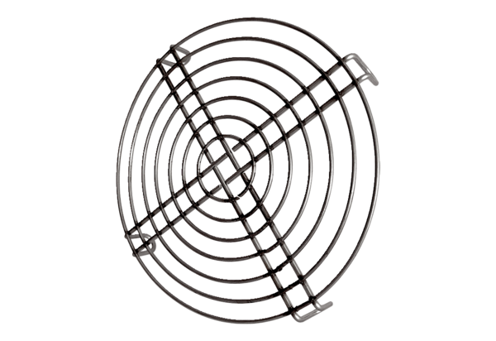Kratka ochronna do wlotu powietrza SGEI K 56Opakowanie jednostkowe: 1 sztukaAsortyment: C
Numer artykułu: 0073.0470Producent: MAICO

